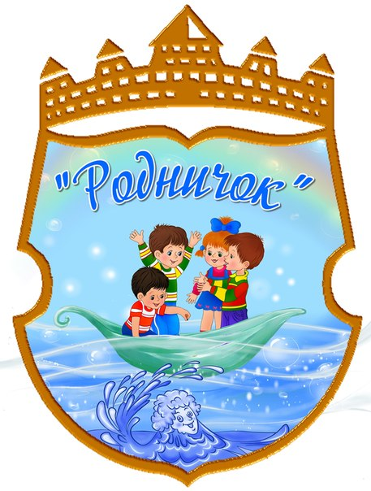

ГАЗЕТА ДЛЯ ЛЮБОЗНАТЕЛЬНЫХ РОДИТЕЛЕЙ
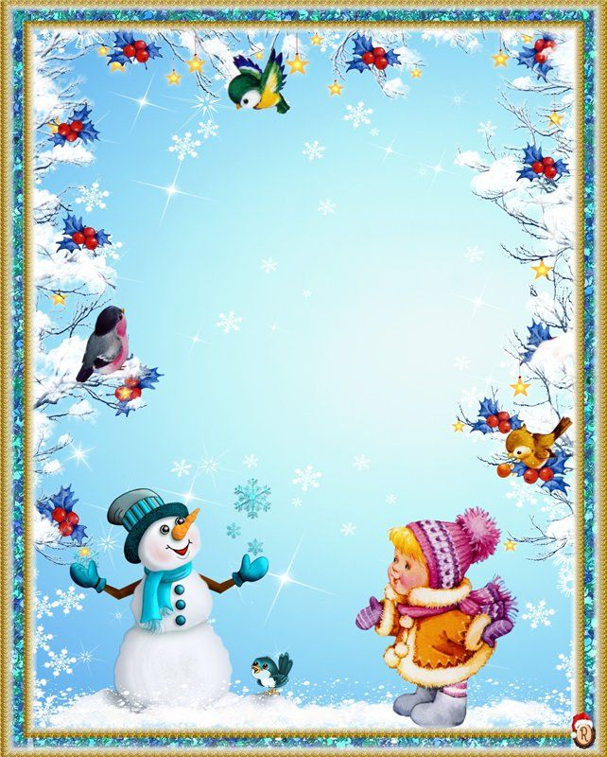
Декабрь, 2020г.
д. Подгорная



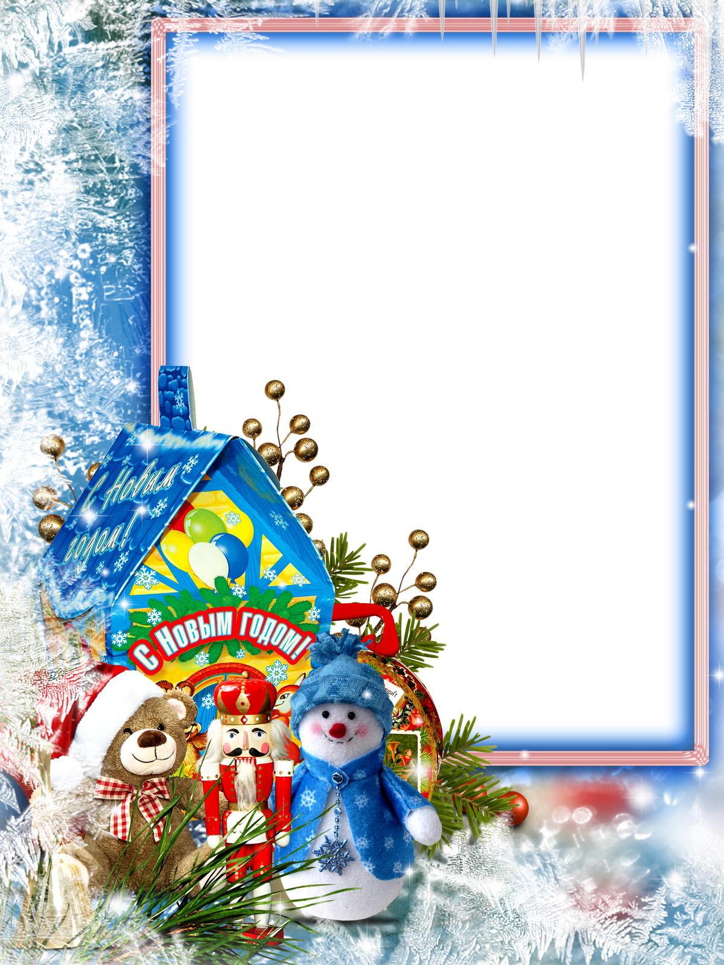

Сегодня в номере:

- Зимующие птицы
- Зимушка - зима
- Я люблю тебя, мама!
- Игровые методы и приемы
на этапе автоматизации звуков
- Новогодние правила безопасности
- Поздравления именинников
Декабря

«Зимующие птицы»
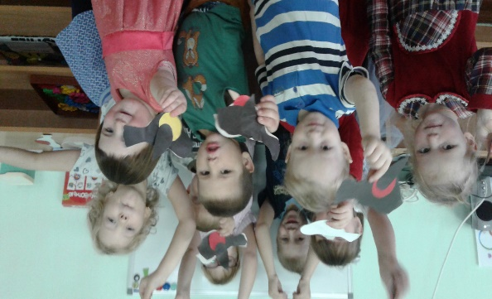
На твоих заиндевевших ветках
Будут шустро прыгать снегири
В чёрных фраках, аленьких жилетках,
Будто в каплях утренней зари.
Васильев Н.

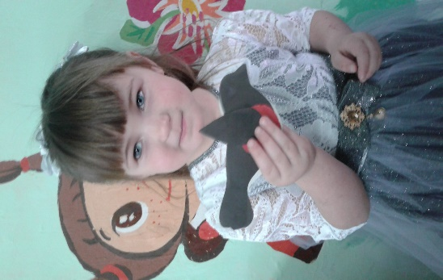
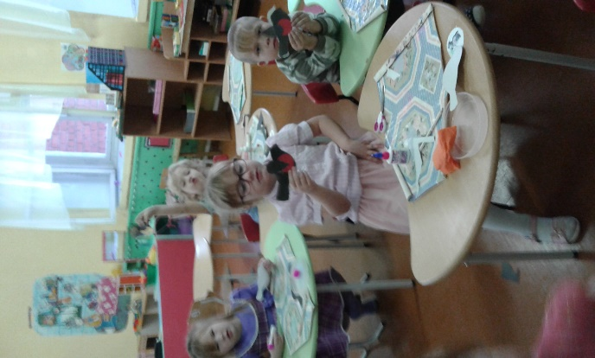
В группе слышны звуки вьюги, ветра, метели… Нет это не открылось случайно окно – просто в младшей разновозрастной группе началась тематическая неделя «Птицы нашего края зимой». Волшебный снежок пригласил детей «прогуляться» по зимнему лесу и послушать его звуки, но было замечено, что мы совсем не услышали пения птиц. Почему? Что случилось? Оказывается, птицы в зимний период из лесов переселяются ближе к жилищу человека, так как им сложно найти себе пропитание в лесу. В гости к детям «прилетали» - синичка, снегирь, дятел, сорока-белобока, ворона, воробей, птицы «спели свои песенки», «рассказали» об особенностях своего обитания в природе зимой. Дети рассмотрели строение, оперение птиц, отметили их схожесть и различия, поиграли в дидактическую игру «Кого не стало?», а затем, выбрали понравившихся им птиц и обыграли стихотворение «На кормушке». Для закрепления умения правильно определить различие между снегирем и синичкой детям было предложено выполнить аппликацию. В процессе изготовления с помощью трафарета, они обводили фигурки и крылья птиц, а затем сами вырезали и наклеивали на картонные заготовки. Творческая атмосфера сильно захватила детей , они еще долго обсуждали у какой птицы грудка красная, у какой желтая, какая больше всего любит сало, а какя дикие подмороженные яблочки. Собираясь на прогулку решили взять с собой х лебные крошки, чтобы насыпать их в кормушки и угостить все «птичье семейство».
Воспитатель мл. разновозрастной группы Богомолова Л.Г.
Зимушка - зима
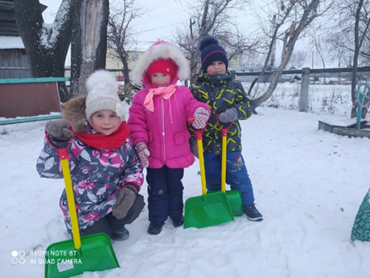
Пришла зима веселая
С коньками и салазками,
С лыжнею припорошенной,
С волшебной старой сказкою…

Вот и наступила наша любимая зимушка-зима! Все укутано белым снегом. Деревья и кусты оделись в пушистые полушубки, каждая веточка посыпана снежком. Зимой можно кататься с горки и на лыжах, играть в снежки, подвижные игры, сюжетно - ролевые… Особое удовольствие доставляет детям катание с горок, а так же игра в «Строителей».
На прогулке мы наблюдаем за природными явлениями, за птицами. Подкармливаем зимующих птиц.
Прогулка в детском саду зимой не только прекрасное время для развлечений на открытом воздухе, но и замечательный способ оздоровления. Во время прогулки дети получают заряд бодрости и хорошее настроение, к тому же совместная деятельность развивает социальные навыки и воспитывает дружелюбие и чувство ответственности.
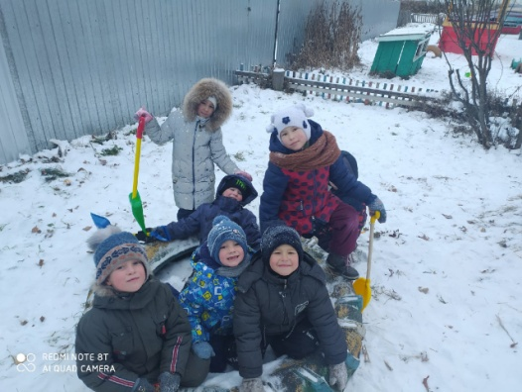
Отличительная черта наших зимних прогулок – их эмоциональность, подвижность, насыщенность. Положительный эмоциональный настрой является важной предпосылкой здоровья, предупреждает различные заболевания, поддерживает интерес к физическим упражнениям, к прогулке. Радостное настроение продолжает владеть детьми и после прогулки.

Воспитатель ст. разновозр. гр. Водынина А.А.

Я люблю тебя, мама!

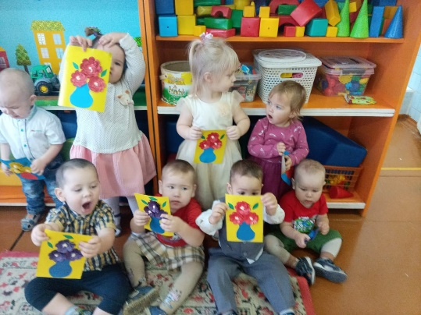
«Мама – первое слово,
Главное слово в каждой судьбе.
Мама жизнь подарила,
Мир подарила мне и тебе»
Ю. Энтин

Мама, мамочка, мамуля – самый родной, самый драгоценный, самый любимый человек на свете. Мама – это теплота и нежность ласковых рук, это сверкающая, самая обаятельная улыбка в мире, это самый любимый человек на земле!
День матери – особый праздник, который полон душевной теплоты, ведь все дети мира поздравляют самых дорогих на свете – своих мам.
Дети говорят им слова благодарности, дарят подарки. Мамы получают поздравления и, лучшей наградой для них, становятся успехи их детей.
В 1 младшей группе «Солнышко» дети ко дню матери изготовили подарки своими руками. Они сделали красивые открытки. С помощью воспитателя дети наклеивали готовые цветы на вазу. Все очень старались! В итоге получились чудесные работы! Дети были довольны результатами своего труда.
А на кануне праздника в нашей группе состоялся утренник, посвященный дню матери. В этом году праздник проходил без мам. На празднике к ребятам прискакал зайчишка, который нес своей маме подарок – овощи и фрукты, а в лесу повстречался с нашими ребятами и поиграл с ними.
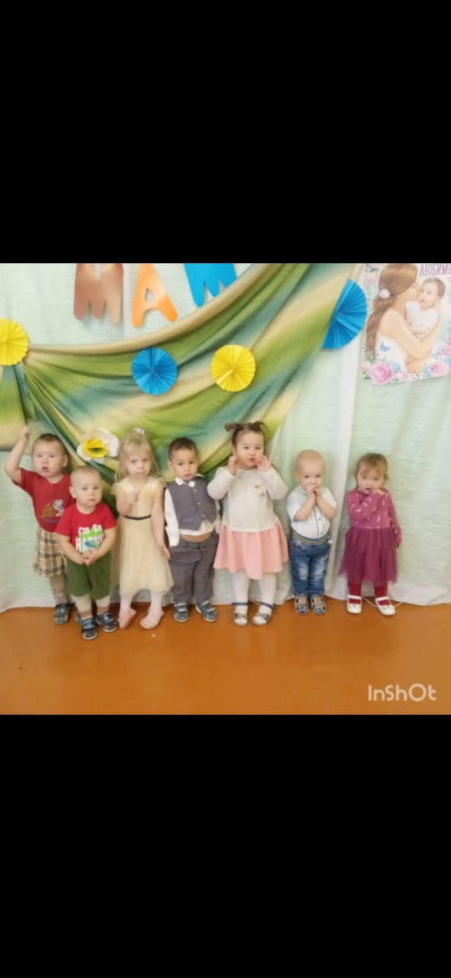
Дети очень обрадовались зайчишке. Вместе с ним они станцевали танец, поиграли в разные подвижные игры
Но фотографии и видео, которое мы сняли на празднике составили в красивое видео-поздравление и отправили в подарок каждой маме. В ответ от них мы получили очень хорошие отзывы со словами благодарности.
Воспитатель 1 мл.группы – Патлусова Н.В.
Игровые методы и приемы
на этапе автоматизации звуков
Наступил самый волшебный месяц в году – декабрь. Мы с ребятами Александровского, Подгорновского и Чувашковского детского сада активно продолжаем работать над автоматизацией звуков, используем тематические игры в стиле зимы и нового года, ведь для того, чтобы повысить интерес детей к логопедическим занятиям, нужны разнообразные творческие задания, новые подходы к упражнениям по закреплению правильного произношения.
Автоматизация звуков это методика логопедического воздействия по исправлению звукопроизношения как этап формирования первичных произносительных умений и навыков (по Л.С. Волковой). Его цель заключается в том, чтобы научить ребенка правильно произносить уже поставленный звук.
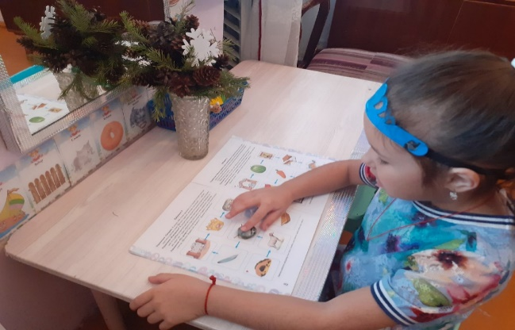
Параллельно продолжается работа, начатая в подготовительном периоде, по развитию навыков звукового анализа, умения определять позицию звука в слове, подбирать слова с заданным звуком. Для автоматизации звука используются приемы отраженного повторения и самостоятельного называния языковых единиц по картинкам, схемам, символам. Работа идет последовательно и постепенно, от простого к сложному. Использование игровых приемов помогает эффективно провести этапы автоматизации изолированного звука и закрепления правильного произношения этого звука в слогах, словах, предложениях, в связной речи и в спонтанной речи.
При автоматизации звука в словах детям очень понравились игры:
- «Украсим елочку», наряжали игрушками в названии которого присутствовал автоматизируемый звук
- «Что у деда мороза в мешке», в каждом мешке предметы с автоматизируемым звуком
- «Зимние забавы», искали на картинке с зимними забавами предметы и название зимних игр с автоматизируемым звуком.

А так же продолжали работать над развитием речевого дыхания, мелкой моторики, развитием внимания, мышления, памяти.
Учитель-логопед Николаева Е.В.

Новогодние правила безопасности
До нового года осталось совсем немного времени! В этой праздничной суете не забывайте про правила безопасности. Новый год волшебный праздник! Вокруг веселье, ожидание волшебства, надежда на будущее… Все это обязательно сбудется!
Но нельзя забывать о правилах безопасности.
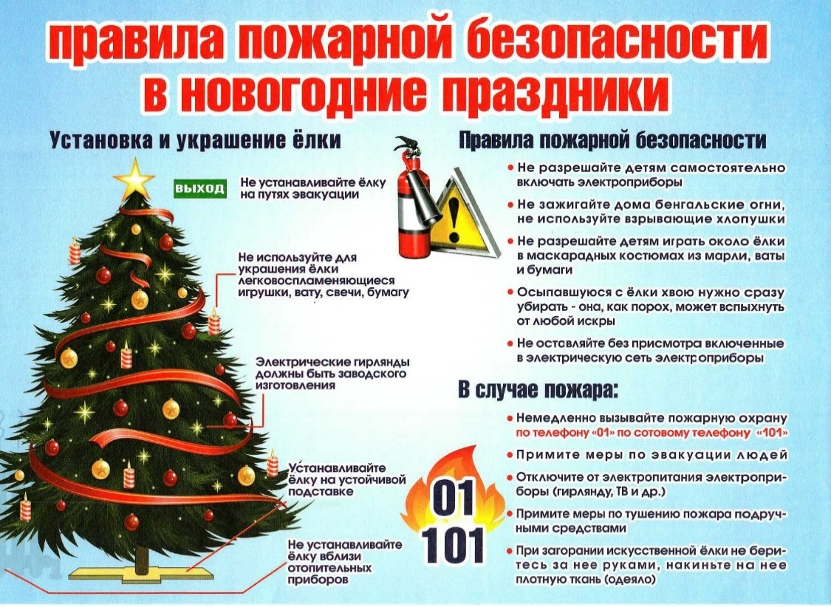
• Натуральные елки имеют свойство быстро высыхать, при длительном пребывании в помещении и вспыхивают от легкой искры. Установите елку на устойчивой подставке, вдали от отопительных приборов, стен, потолка, бытовых печей.
• Запрещается украшать елку свечами, бенгальскими огнями, бумажными игрушками и ватой.
• Электрические гирлянды должны быть заводского изготовления.
• Перед включением тщательно проверить на неисправность.
• Выключайте все гирлянды, когда ложитесь спать или выходите из дома.
• В ваше отсутствие может произойти короткое замыкание, которое станет причиной пожара.
• Если вы хотите использовать гирлянды на улице, например, для украшения окон и дверей, покупайте изделия, имеющие соответственную сертификацию.
• Украшая помещения, развесьте гирлянды на не проводящие ток крючки, а не на гвозди или кнопки. Никогда не тяните и не дёргайте гирлянду, вешая или снимая её.
• Реализация петард и фейерверков разрешена только в магазинах.
• Не давайте пиротехнику детям. Родители обязаны рассказать им об опасности.
Какой же Новый год без застолья!
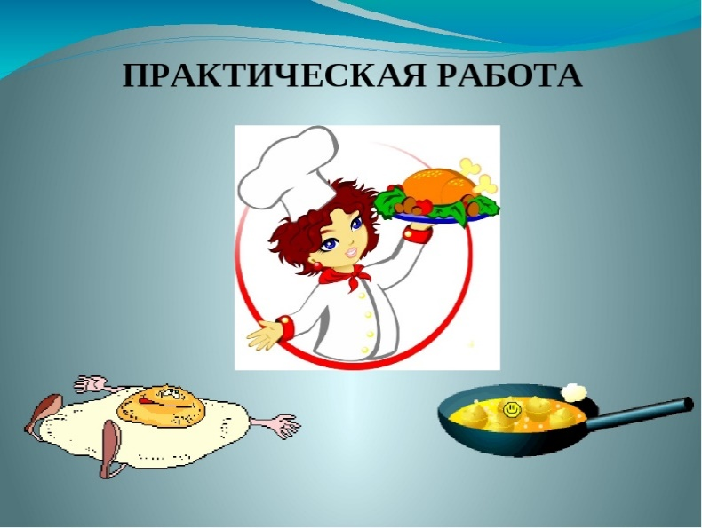
- Следите за тем, чтобы горячая пища и напитки стояли подальше от края стола, откуда маленький ребёнок может легко их уронить.
- Всегда держите сырую и приготовленную пищу раздельно.
А для их приготовления используйте разную посуду.
- В сырой пище всегда присутствуют бактерии, поэтому продукты следует тщательно приготавливать. А также важно мыть фрукты и овощи.
- Еда, которую следует держать в холодильнике, не должна находиться в тепле дольше двух часов.
- Чаще мойте руки и следите за тем, чтобы дети тоже соблюдали это правило.
- Следите, чтобы дети не переели за семейным праздничным столом.
Приберитесь сразу же, как только проводите последнего гостя.
Ребёнок может рано проснуться и попробовать остатки «взрослой» пищи.
Запускаем фейерверк!
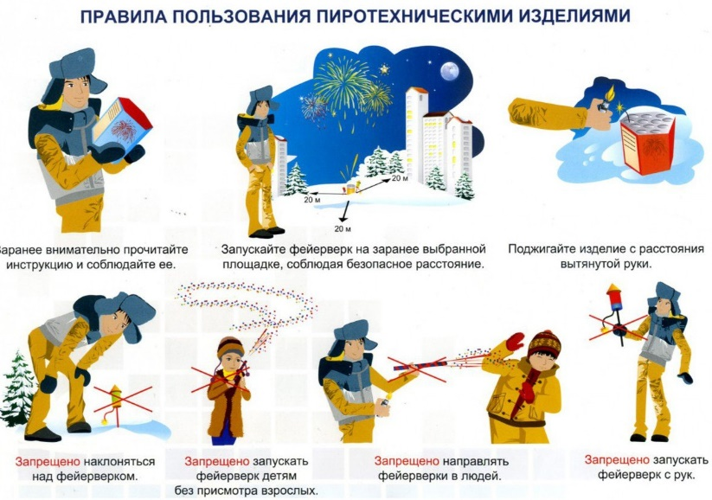
Яркие вспышки, разноцветные огни в небе, шумные хлопки – без салюта сложно себе представить новогодние и рождественские праздники.
Так хочется порадовать этим светящимся чудом своих детей. Но как сделать, чтобы им понравилось, и при этом было безопасно? Сегодня в магазинах пиротехники представлен огромный выбор всевозможных фейерверков.
Чтобы быть уверенным в своей покупке, салюты и другие пиротехнические изделия следует покупать только в специализированных магазинах.

О развлечениях и массовых гуляниях
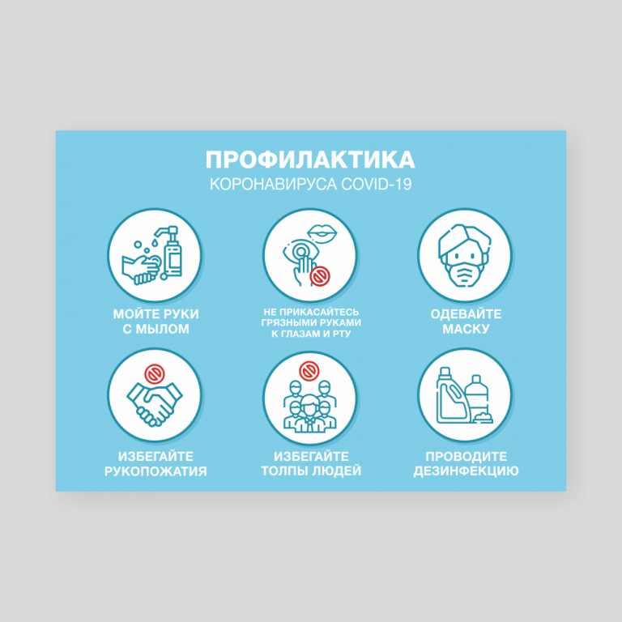
Из-за коронавируса в Свердловской области ограничения на Новый год 2021: празднование Нового года включает массовые гуляния и салюты, походы всей семьей на катки, в гости к родным, друзьям. В этом году большинство развлечений будет недоступно, либо пройдет в ограниченном формате.
Меры по борьбе с коронавирусом, принимаемые региональными властями, распространяются на все новогодние каникулы.

Педагоги нашего детского сада в ежедневном режиме проводят с воспитанниками профилактические беседы по безопасности детей. Применяют различные виды деятельности – это и дидактическая настольные игры, и ролевые игры, и просмотр мультимедийных проектов по безопасности различной направленности. Это и безопасность на дороге, дома, и безопасное поведение ребенка с незнакомыми ему людьми, и безопасное поведение с огнем и так далее.
Очень хочется, чтобы родители так же беседовали с детьми о правилах безопасного поведения в различных жизненных ситуациях, тем самым закрепляя уже знакомый детям материал. Ну, и, конечно же, соблюдали все эти правила, показывая положительный пример детям!

Счастливого Нового года! Берегите себя, своих детей, родных и близких!

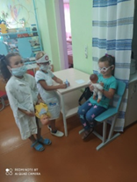
Заведующий филиала Е.В. Антропова
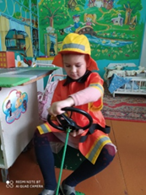
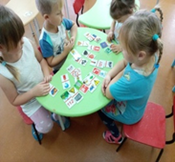

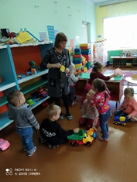

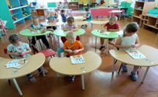



ПОЗДРАВЛЯЕМ
С ДНЕМ РОЖДЕНИЯ!

Наших воспитанников
именинников декабря –
Поспелова Аскара, Новоселова Максима,
Мочалкину Ярославу, Мочалкину Дарью,
Юревич Валентину и Миронова Никиту
а так же наших сотрудников:
воспитателя Водынину Анну Алексеевну,
заведующего Антропову Евгению Владимировну
и рабочую по стирке белья Мочалкину
Наталью Петровну
Желаем крепкого здоровья, счастья,
верных друзей и исполнения
всех заветных желаний!



Дорогие родители наши!
С Новым годом, всех с праздником вас!
В этот зимний прекрасный денечек
Мы вам всем пожелаем сейчас
Быть здоровыми, мудрыми, нужными,
Ни беды вам, ни горя не знать.
Чтобы детки росли все послушными,
В этом будем мы вам помогать.
Пусть в семье будет мир и достаток,
На душе и в сердцах — теплота.
Желаем, чтобы детишки радовали,
А дом Ваш окружала доброта.
с/у коллектив детского сада «Родничок»

Газета филиала МБДОУ «Приданниковский детский сад № 5» - «Подгорновский детский сад»
Редактор-оформитель: Антропова Е.В. заведующий филиала
Авторы текстов: Водынина А.А. воспитатель ст. разновозрастной группы
Богомолова Л.Г. воспитатель мл. разновозрастной группы
Николаева Е.В. учитель-логопед
Патлусова Н.В. воспитатель 1 мл. группы
Антропова Е.В. заведующий филиала

